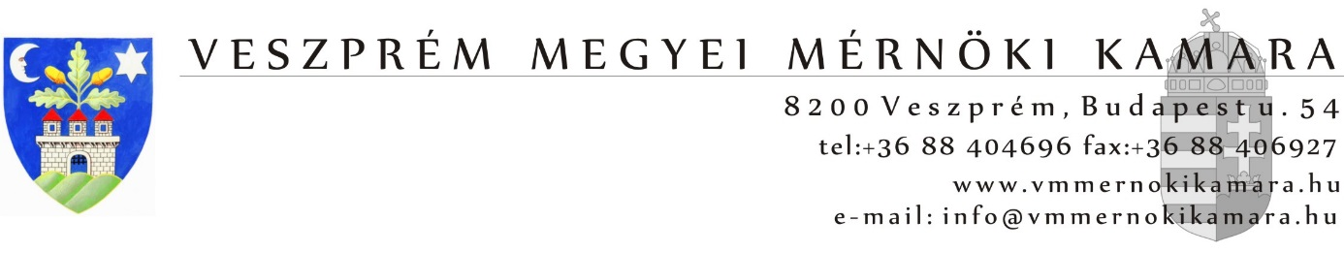

JELENTKEZÉSI LAP

online vízgazdálkodási és vízépítési szakmai továbbképzési nap

2022. november 23.

Jelentkező
neve:

kamarai száma:

lakcíme:

e-mail címe (olvashatóan!):

számlázási név, cím, adószám:

Ezt a lapon a info@vmmernokikamara.hu e-mail címre kérjük visszaküldeni.

Jelentkezési határidő: 2022. november 18.

Továbbképzési díj:
Továbbképzési díj: 10.000 Ft (ÁFA-mentes), melyet a Veszprém Megyei Mérnöki Kamara: 11748007-24830595 számlaszámára tud teljesíteni.

Számlát kizárólag az utaláson szereplő névre tudjuk kiállítani, és e-mailben küldjük meg a jelentkezési lapon megadott e-mail címre.

Dátum:……………………. ……………………………………………..
Aláírás

